Памятка для участников краевого конкурса

«Мастерская переделок для СВО»

Дорогие участники конкурса!

Команда КРОМЭО «Зелёного кошелька» надеется, что коллективы школ, детских садов и других образовательных и социально-культурных организаций, а также жители Красноярского края будут активно участвовать в конкурсе «Мастерская переделок для СВО». В положении о конкурсе указаны условия для участия. Они просты, и не ограничивают фантазии участников, но главное – полезность изделия для бойцов СВО. В п. Тюльково Балахтинского района инициативная группа, возглавляемая Тамарой Владимировной Марьясовой, начала шить валики под голову и сушилки для обуви. Все материалы для этих изделий - б/у джинсовая и хлопчатобумажная ткань, синтепон и поролон. Т.е. конкурс нацелен не только помогать нашим войнам, но и запускает в дело вторичные материальные ресурсы, сэкономив при этом финансы. И это очень важно. Вот фото, которое прислали из Тюльково, валик сшитый из старых джинсов. «Простое, но очень нужное изделие для нас»,- так оценил работу волонтеров их земляк, приехавший на малую родину в отпуск с фронта.

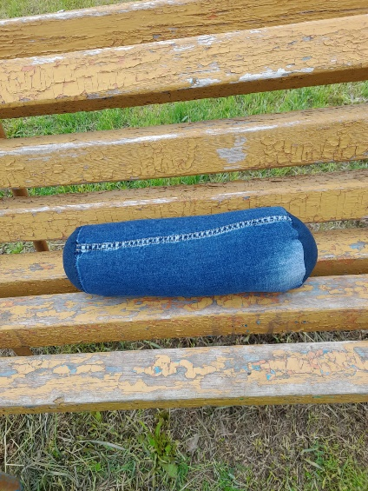

Команда «Зелёного кошелька» уверена, что конкурсанты придумают и другие полезные вещи, которые можно изготовить из б/у ресурсов. Конкурс будет длиться полтора месяца. И за это время мы сообщим участникам контакты центров в территориях, которые занимаются отправкой гуманитарной помощи на СВО.

Ждем ваших работ, которые помогут приблизить нашу Победу!

С огромным уважением, Татьяна Спожакина, вице-президент КРОМЭО «Зелёный кошелёк».